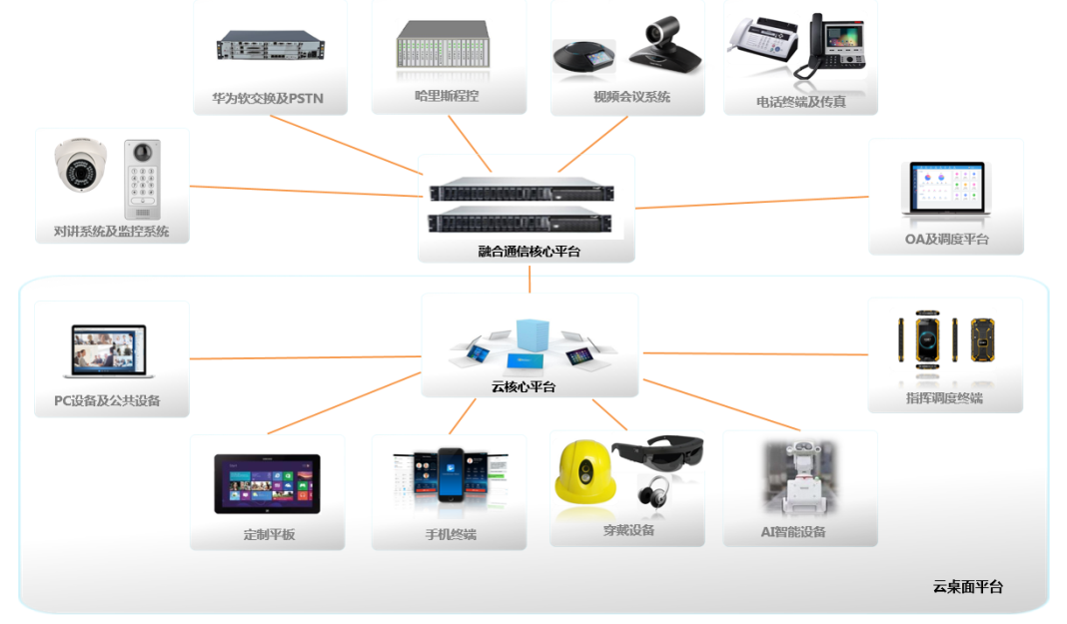

|  |  |  |  |
| --- | --- | --- | --- |
| 模块名称 | 功能名称 | 一期 | 二期 |
| 融合通信核心模块 | 呼叫记录（CDR） |  |  |
| 呼叫停泊/驻留（Call Parking） |  |  |
| 来电抢接/代答（Call Pickup） |  |  |
| 来电转接（Call Transfer） |  |  |
| 呼叫转移（Follow Me） |  |  |
| 呼叫保持（Call Hold） |  |  |
| 自定义提示音 |  |  |
| 呼叫序列 |  |  |
| 三方通话（Three Way Calling） |  |  |
| 移动分机（Mobility Extension） |  |  |
| 话机自动配置（Phone Provisioning） |  |  |
| 呼叫路由 |  |  |
| 呼入路由 |  |  |
| 通话自动录音(Call Record) |  |  |
| 异地组网 |  |  |
| 现场管理 |  |  |
| IVR功能 |  |  |
| 云计算模块 | 云桌面功能 |  |  |
| 接口功能 | 哈里斯程控交换机对接测试 |  |  |
| 华为软交换对接测试 |  |  |
| PSTN对接 |  |  |
| 传真对接 |  |  |
| 视频会议对接 |  |  |
| 视屏监控对接 |  |  |
| OA及调度接口 |  |  |
| 对讲系统及监控 |  |  |
| 指挥调度终端 |  |  |
| AI智能 |  |  |
| APP定制 | 语音通话 |  |  |
| 个人信息管理 |  |  |
| 联系人管理 |  |  |
| 文件共享 |  |  |
| 多方通话 |  |  |
| 即时通讯 |  |  |
| 通话转接 |  |  |
| WEBRTC支持 |  |  |
| 可穿戴设备 | 支持高速无线WiFi |  |  |
| 支持LTE |  |  |
| 支持WEBRTC |  |  |
| 远程通话 |  |  |
| Smart-Config配置wifi |  |  |
| 蓝牙耳机配对 |  |  |
| 智能拨号 |  |  |
| 通信迁移 | 哈里斯程控交换用户迁移 |  |  |
| 华为软交换用户迁移 |  |  |